Datum jednání: | 12. 09. 2024 | Bod programu: 38
Číslo návrhu: | 279/ZK/24
Název bodu: | Plnění rozpočtu Jihočeského kraje podle stavu k 30. 6. 2024

Předkladatel: | Ing. Tomáš Hajdušek
Zpracoval: | OEKO
Vedoucí odboru: | Ing. Ladislav Staněk

NÁVRH USNESENÍ

Zastupitelstvo Jihočeského kraje
bere na vědomí
informaci o plnění rozpočtu Jihočeského kraje k 30. 6. 2024 dle důvodové zprávy a příloh návrhu č. 279/ZK/24.

DŮVODOVÁ ZPRÁVA

Materiál je předkládán Zastupitelstvu Jihočeského kraje na základě usnesení č. 134/2016/ZK-22, které ukládá zařazovat do programu jednání zastupitelstva informaci o plnění rozpočtu s pololetní periodicitou.
Cílem obsahu textové části, obsaženého v důvodové zprávě, je podat informace o výsledcích rozpočtového hospodaření za sledované období včetně příslušných zdůvodnění. K návrhu je připojena tabulková část s bilancí a přehledem vybraných ukazatelů za 1. pololetí 2024 (příloha č. 1) a dále příloha č. 2, která obsahuje oficiální výkaz Jihočeského kraje za hodnocené období. Výkaz byl předán ve stanovené lhůtě do Centrálního systému účetních informací státu.
Ve vykazovaném období leden až červen 2024 bylo dosaženo přebytku hospodaření ve výši 2 846 813 666,08 Kč.

- Úvod
Zdrojem údajů pro sestavení textové části rozboru jsou data z finančního výkazu Jihočeského kraje („Výkaz pro hodnocení plnění rozpočtu územních samosprávných celků, dobrovolných svazků obcí a regionálních rad – Výkaz FIN 2-12 M“) za období 6/2024 a dále údaje čerpané z účetního a rozpočtového SW Ginis za stejné období. Veškeré číselné parametry jsou uvedeny po konsolidaci příjmů a výdajů.
Publikované součtové údaje v tabulkách jsou v některých případech zatíženy nepřesností na posledním desetinném místě vzhledem k zaokrouhlování.
Detailní pohled do jednotlivých příjmů a výdajů umožňuje aplikace ROZKLIKÁVACÍ ROZPOČET Jihočeského kraje, který je k dispozici na webových stránkách Jihočeského kraje pod odkazem: https://www.kraj-jihocesky.cz/index.php/jihocesky-kraj/hospodareni-kraje. Na tomto rozpočtovém portále jsou pravidelně každý měsíc zveřejňovány aktuální údaje o plnění rozpočtu.

- Základní charakteristiky finančního hospodaření kraje
Rozpočet na rok 2024 byl schválen usnesením Zastupitelstva Jihočeského kraje č. 412/2023/ZK-31 ze dne 14. 12. 2023 jako schodkový s celkovými příjmy 25 927 009 400 Kč, celkovými výdaji 27 182 322 800 Kč a schodkem 1 255 313 400 Kč.

Ke krytí schodku bylo spolu s financováním přitom schváleno zapojení finančních prostředků z minulých let, deponovaných na účtech účelových fondů kraje v úhrnném objemu 1 255 313 400 Kč (z toho zapojení části zůstatku Fondu rezerv a rozvoje Jihočeského kraje ve výši 1 215 735 400 Kč).
V průběhu 1. pololetí byly příjmy i výdaje schváleného rozpočtu průběžně upravovány rozpočtovými opatřeními, evidovanými v časové posloupnosti.
Důvodem rozpočtových opatření, provedených počátkem roku, byly zejména převody nevyčerpaných prostředků z roku 2023 do roku 2024.
Kromě výše uvedeného patřilo ke standardním důvodům průběžné zapojování dotací přijatých ze státního rozpočtu, státních fondů a ostatních veřejných rozpočtů, kde z hlediska objemu patřily k nejvýznamnějším dotace na přímé náklady na vzdělávání, dotace ze SFDI na opravy komunikací a dotace na sociální služby. Dalšími byly úpravy rozpočtu ve vazbě na financování evropských projektů a v neposlední řadě také změny rozpočtu vyvolané novými věcnými skutečnostmi.
Po provedení veškerých rozpočtových opatření, došlo k navýšení celkových příjmů schváleného rozpočtu o 471 509,16 tis. Kč a navýšení celkových výdajů o 1 259 350,21 tis. Kč. Tyto rozpočtové změny měly ve svém konečném důsledku dopad do záporného salda schváleného rozpočtu, který se projevil jeho navýšením o 787 841,05 tis. Kč. Dle upraveného rozpočtu na konci prvního pololetí se tak předpokládal maximální povolený schodek na rok 2024 na úrovni 2 043 154,45 tis. Kč.
Rozpočtové hospodaření Jihočeského kraje podle stavu k 30. 6. 2024 vykazuje skutečný přebytek ve výši 2 846 813,67 tis. Kč. Základní parametry schváleného rozpočtu, upraveného rozpočtu a skutečnosti za 1. pololetí roku 2024 jsou patrné z následujícího přehledu.

Tabulka č. 1: Bilance příjmů a výdajů k 30. 6. 2024 (v tis. Kč)
Ukazatel | Schválený rozpočet | Upravený rozpočet | Skutečnost  30. 6. 2024 | % plnění UR
Příjmy celkem | 25 927 009,40 | 26 398 518,56 | 15 307 802,35 | 57,99
Výdaje celkem | 27 182 322,80 | 28 441 673,01 | 12 460 988,68 | 43,81
Saldo příjmů a výdajů (+/-) | -1 255 313,40 | -2 043 154,45 | +2 846 813,67 | -139,33

Disproporce mezi platným upraveným rozpočtem a dosaženou skutečností jsou obsahem níže uvedených komentářů. Obecně lze přitom konstatovat, že skutečně vykázaný přebytek rozpočtového hospodaření k 30. 6. 2024 bezprostředně souvisí s časovým plněním příjmů a výdajů. Především byla kraji, jako již standardně, v červnu poskytnuta zálohová část dotace MŠMT na přímé náklady na vzdělávání na období červenec a srpen 2024 v úhrnném objemu 1 961 591,93 mil. Kč s redistribucí školským zařízením v následném období. Významnou roli má i skutečnost, že investiční výdaje jsou obvykle realizovány až ve druhé části roku. Z uvedených důvodů je třeba brát do úvahy, že tento relativně příznivý výsledek hospodaření (oproti upravenému rozpočtu) má spíše informativní charakter a na jeho konečnou výši bude mít dopad ještě celá řada vlivů, zejména pak realizace vlastních výdajů.

Měsíční vývoj plnění příjmů, výdajů a salda přírůstkově v průběhu 1. pololetí 2024 je zřejmý z následující tabulky a grafu.

Tabulka č. 2: Příjmy, výdaje a saldo k 30. 6. 2024 (nápočtem, v tis. Kč)
Měsíc | Příjmy | Výdaje | Saldo příjmů  a výdajů
leden | 2 750 454,67 | 750 007,73 | +2 000 446,94
únor | 4 582 603,05 | 3 447 581,05 | +1 135 022,00
březen | 7 681 093,78 | 5 100 003,66 | +2 581 090,12
duben | 8 610 251,73 | 7 820 309,69 | +789 942,04
květen | 11 314 064,62 | 10 813 794,35 | +500 270,27
červen | 15 307 802,35 | 12 460 988,68 | +2 846 813,67

Graf č. 1: Měsíční vývoj salda příjmů a výdajů k 30. 6. 2024 (v tis. Kč)
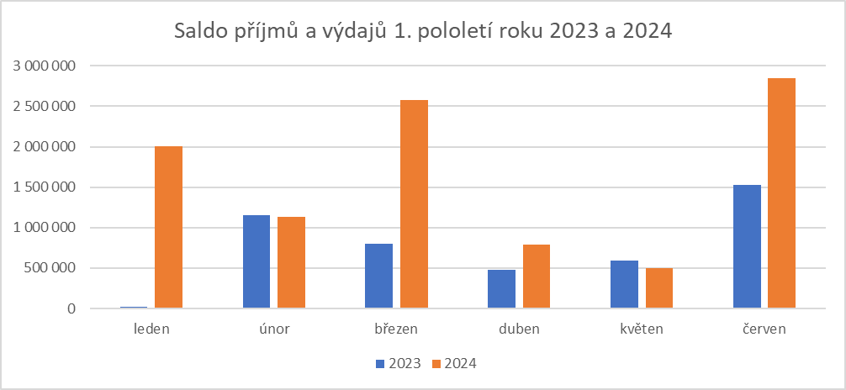

Saldo hospodaření dosažené za sledované období má přímý dopad do kategorie Financování a ve skutečnosti se projevuje snížením potřeby zapojení finančních prostředků z minulých let pro vyrovnání rozpočtového deficitu. Jedná se o položku „Změna stavu na bankovních účtech“.

Tabulka č. 3: Financování k 30. 6. 2024 (v tis. Kč)
Ukazatel | Schválený rozpočet | Upravený rozpočet | Skutečnost  30. 6. 2024 | % plnění UR
Změna stavu na bankovních účtech | +1 255 313,40 | +2 043 154,45 | -2 846 818,58 | -139,33
Operace nemající charakter P a V | +0,00 | +0,00 | +4,91 | *
Financování celkem (+/-) | +1 255 313,40 | +2 043 154,45 | -2 846 813,67 | -139,33

K 30. 6. 2024 byly na peněžních účtech kraje a v pokladně vykázány tyto zůstatky:
- bankovní účty fondů 5 682 678,29 tis. Kč,
- běžné účty 4 140 268,79 tis. Kč,
- účty projektů 192 214,71 tis. Kč,
- pokladna 132,31 tis. Kč.
Jihočeský kraj tak na konci 1. pololetí roku 2024 disponoval zůstatkem prostředků na účtech, fondech a v pokladně ve výši 10 015 294,09 tis. Kč. Na termínovaných vkladech a depozitním účtu bylo ke stejnému datu deponováno celkem 9 411,63 tis. Kč. Celkový zůstatek veškerých finančních prostředků kraje tak k 30. 6. 2024 činil 10 024 705,71 tis. Kč.

- Příjmy, výdaje a financování kraje
Údaje o plnění rozpočtu kraje vycházejí z účetních a finančních výkazů k datu 30. 6. 2024.

Tabulka č. 4: Struktura a plnění příjmů a výdajů k 30. 6. 2024 (v tis. Kč)
Ukazatel | Schválený  rozpočet | Upravený  rozpočet | Skutečnost  30. 6. 2024 | % plnění UR
Daňové příjmy | 9 703 470,00 | 9 703 470,00 | 4 385 469,23 | 45,19
Nedaňové příjmy | 417 708,60 | 487 609,88 | 490 513,05 | 100,60
Kapitálové příjmy | 700,00 | 3 940,20 | 4 666,69 | 118,44
Přijaté transfery | 15 805 130,80 | 16 203 498,48 | 10 427 153,38 | 64,35
Příjmy celkem | 25 927 009,40 | 26 398 518,56 | 15 307 802,35 | 57,99
Běžné výdaje | 21 983 838,43 | 22 126 932,66 | 11 225 345,62 | 50,73
Kapitálové výdaje | 5 198 484,37 | 6 314 740,35 | 1 235 643,06 | 19,57
Výdaje celkem | 27 182 322,80 | 28 441 673,01 | 12 460 988,68 | 43,81
Saldo příjmů a výdajů (+/-) | -1 255 313,40 | -2 043 154,45 | +2 846 813,67 | -139,33

Daňové příjmy jsou tvořeny především daňovými výnosy, jejichž podíly vyplývají ze zákona o rozpočtovém určení daní a ze správních činností (tzn. včetně správních poplatků a licencí). K 30. 6. 2024 byly tyto příjmy naplněny na 45,19 % v celkové výši 4 385 469,23 tis. Kč. Téměř celý objem těchto daňových příjmů (97,82 %) je tvořen příjmy ze sdílených daní, jejichž složení je blíže specifikováno v tabulce č. 5.
Nedaňové příjmy dosáhly objemu 490 513,05 tis. Kč a k 30. 6. 2024 byly naplněny na 100,60 %.
Jejich výše byla dána zejména:
- přijatými úroky 174 031,57 tis. Kč,
- splátkami půjčených prostředků 151 422,27 tis. Kč,
- přijatými vratkami transferů a ostatními příjmy z finančního vypořádání 107 109,60 tis. Kč,
- odvody přebytků organizací s přímým vztahem 30 167,76 tis. Kč,
- přijatými neinvestičními příspěvky a náhradami 8 824,97 tis. Kč,
- příjmy z vlastní činnosti 6 968,32 tis. Kč,
- přijatými sankčními platbami 5 429,41 tis. Kč,
- příjmy z pojistných plnění 4 074,73 tis. Kč,
- příjmy z pronájmu majetku 2 271,77 tis. Kč.
Kapitálové příjmy ve výši 4 666,69 tis. Kč tvořily především příjmy z prodeje pozemků a ostatních nemovitostí a k 30. 6. 2024 byly naplněny na 118,44 %.
Přijaté transfery v objemu 10 427 153,38 tis. Kč byly k 30. 6. 2024 naplněny na 64,35 %. Rozhodující objem tvoří ostatní neinvestiční transfery ze státního rozpočtu ve výši 10 008 748,93 tis. Kč, z nichž nejvyšší podíl představuje dotace MŠMT na přímé náklady na vzdělávání (7 826 177,07 tis. Kč). K dalším významným transferům, přijatým v 1. pololetí roku 2024, patří zejména neinvestiční dotace na sociální služby (1 669 754,14 tis. Kč).
Souhrn daňových, nedaňových a kapitálových příjmů tvoří vlastní příjmy kraje, které k 30. 6. 2024 představují objem 4 880 648,97 tis. Kč. Výrazně převažující částí (87,90 %) těchto vlastních příjmů jsou příjmy ze sdílených daní (tabulka č. 5), které kraj inkasuje dle zákona č. 243/2000 Sb., o rozpočtovém určení daní, a které k uvedenému datu činily 4 290 000,87 tis. Kč.
Přehled o příjmech z jednotlivých sdílených daní za 1. pololetí roku 2024 je zřejmý z následující tabulky:

Tabulka č. 5: Příjmy ze sdílených daní k 30. 6. 2024 (v tis. Kč)
Ukazatel | Schválený rozpočet | Upravený rozpočet | Skutečnost  30. 6. 2024 | % plnění UR
DP fyzických osob placená plátci | 1 560 000,00 | 1 560 000,00 | 781 621,19 | 50,10
DP fyzických osob placená poplatníky | 120 000,00 | 120 000,00 | 23 624,15 | 19,69
DP fyzických osob vybíraná srážkou | 320 000,00 | 320 000,00 | 175 514,93 | 54,85
DP právnických osob | 2 600 000,00 | 2 600 000,00 | 969 582,28 | 37,29
Daň z přidané hodnoty | 5 000 000,00 | 5 000 000,00 | 2 339 658,32 | 46,79
Celkem příjmy ze sdílených daní | 9 600 000,00 | 9 600 000,00 | 4 290 000,87 | 44,69

Graf č. 2: Podíl jednotlivých sdílených daní k 30. 6. 2024 (v tis. Kč)
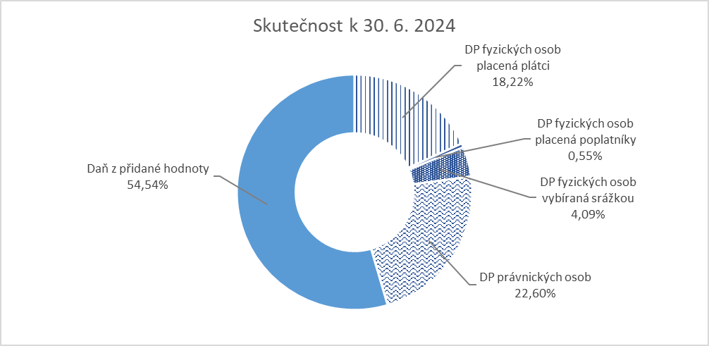

Běžné výdaje v objemu 11 225 345,62 tis. Kč byly k 30. 6. 2024 čerpány na 50,73 % upraveného rozpočtu. Nejvýznamnějšími výdajovými položkami byly:
- transfery obcím a jejich zřizovaným organizacím 4 245 495,00 tis. Kč,
- transfery zřízeným příspěvkovým organizacím kraje 4 203 203,11 tis. Kč,
- transfery soukromoprávním subjektům včetně dopravní obslužnosti (právnické osoby, spolky, obecně prospěšné společnosti, neziskové organizace apod.) 2 107 831,67 tis. Kč,
- platy, odměny a související odvody 181 685,96 tis. Kč,
- transfery veřejným rozpočtům (platba daní, poplatků, finanční vypořádání) 145 285,12 tis. Kč,
- půjčené prostředky 106 016,04 tis. Kč,
- nákup služeb 99 890,81 tis. Kč,
- transfery krajům (smlouvy o spolupráci) 72 384,14 tis. Kč,
- výdaje a náhrady za nezpůsobenou újmu (náhrady za ubytování Ukrajinců) 24 188,51 tis. Kč,
- dary a transfery obyvatelstvu 10 597,88 tis. Kč,
- nákup materiálu 6 547,55 tis. Kč,
- nákup vody, paliv a energie 6 064,56 tis. Kč,
- pohoštění 5 478,56 tis. Kč,
- opravy a udržování 5 105,33 tis. Kč,
- cestovné 1 651,07 tis. Kč,
- ostatní nákupy j. n. 1 284,85 tis. Kč,
- transfery veřejným vysokým školám 1 000,00 tis. Kč.
Kapitálové výdaje ve výši 1 235 643,06 tis. Kč byly k 30. 6. 2024 čerpány na 19,57 % upraveného rozpočtu, přičemž se jednalo o následující výdaje:
- pořízení dlouhodobého hmotného majetku 514 379,16 tis. Kč,
- transfery příspěvkovým organizacím 265 032,56 tis. Kč,
- nákup akcií 169 300,00 tis. Kč,
- transfery obcím 100 791,94 tis. Kč,
- transfery nepodnikajícím fyzickým osobám (Nová zelená úsporám) 45 306,25 tis. Kč,
- nákup programového vybavení a ostatního dlouhodobého nehmotného majetku 33 721,70 tis. Kč,
- pozemky 31 158,40 tis. Kč,
- transfery soukromoprávním subjektům (fyzické a právnické osoby, spolky…) 14 531,25 tis. Kč,
- půjčené prostředky zřízeným příspěvkovým organizacím 9 838,50 tis. Kč.

Nedočerpané kapitálové výdaje v celkovém objemu 5 079 097,29 tis. Kč představují 80,43 % upraveného rozpočtu. Jak již bylo uvedeno výše, jde pouze o časovou disproporci. Příčinou nižšího plnění kapitálových výdajů je v letošním roce především zpoždění realizace některých projektů spolufinancovaných z EU (IROP a IPRÚ) a dotačního titulu SFDI, v návaznosti na výsledky výběrových řízení a problematiky dopravně inženýrských opatření. Dle harmonogramu realizace stavebních prací bude jejich fakturace probíhat zejména ve druhém pololetí, kdy budou stavební práce na jednotlivých akcích intenzivně probíhat. V období 07-12/2024 budou postupně některé akce dokončovány a finančně vyúčtovány. Jedná se zejména o akce spolufinancované EU (výdaje na Přeložku silnice II/156, hráz rybníka Žár, Obchvat města Kaplice, 2. etapa, silnice II/154, Stoupací pruh Libínské Sedlo - sil. II/141 a zbylé výdaje na Jižní Tangentu České Budějovice - I. etapa) a výdaje na akcích SFDI (most evid. č. 121-007 přes Vltavu, Křižovatka silnic II/154 a III/15618 Nové Hrady, Rekonstrukce sil. II/406 Dačice – Slavonice, Most ev. č. 105 – 048c v Týně nad Vltavou, Vltavská cyklostezka - Český Krumlov - Latrán - U Trojice a další). Dále se to týká investičních transferů projektů škol a školských zařízení v rámci IROP a OP ŽP, jejichž realizace byla předpokládána již v roce 2024, ale z důvodu nového programového období a na to navázané vyhlašování nových výzev pro podání žádostí o podporu, dochází k posunu realizace těchto projektů na 2. pololetí roku 2024 a do roku 2025.
V případě kapitálových výdajů z vlastních zdrojů kraje půjde dále o investiční transfery zřízeným příspěvkovým organizacím (zejména oblast dopravy, školství a sociální péče) a transfery krajským nemocnicím. Patří sem také investiční příspěvky obcím, poskytované zejména v rámci dotačních programů kraje, kdy čerpání těchto příspěvků závisí na předání příslušných podkladů k vyúčtování.
V průběhu 1. pololetí 2024 byly průběžně řešeny úspory z výběrových řízení převodem do FRR v celkové výši cca 245 mil. Kč. Ve 2. pololetí 2024 budou předložena rozpočtová opatření na snížení na straně kapitálových výdajů, kterým bude rozpočet kraje zreálněn v návaznosti na posun v harmonogramu realizací (převody do r. 2025/2026 se zapojením do návrhu rozpočtu 2025/SVR 2026) a uvolňování rezerv u akcí, které jsou průběžně ukončovány.

Finanční nároky a krytí: nejsou

Vyjádření správce rozpočtu: předkladatel je centrálním správcem rozpočtu

Návrh projednán (stanoviska): materiál byl v totožné podobě projednán a vzat na vědomí Radou Jihočeského kraje na jednání dne 29. 8. 2024 usnesením č. 1028/2024/RK-95 a dále byl předložen na 31. jednání Finančního výboru Zastupitelstva Jihočeského kraje dne 2. 9. 2024.

PŘÍLOHY:
- Bilance a přehled vybraných ukazatelů za 1. pololetí 2024 (202406_sledovani_rozpoctu.pdf)
- Výkaz pro hodnocení plnění rozpočtu územních samosprávných celků, dobrovolných svazků obcí a regionálních rad (Výkaz FIN 2-12M) za období 6/2024 (Výkaz Fin 2-12M.pdf) – příloha je k dispozici, vzhledem k rozsahu, pouze v elektronické podobě

Zodpovídá: vedoucí OEKO - Ing. Ladislav Staněk

Termín kontroly: 12. 9. 2024
Termín splnění: 12. 9. 2024

